«Анонимный чат для подростков «Мы с тобой онлайн»
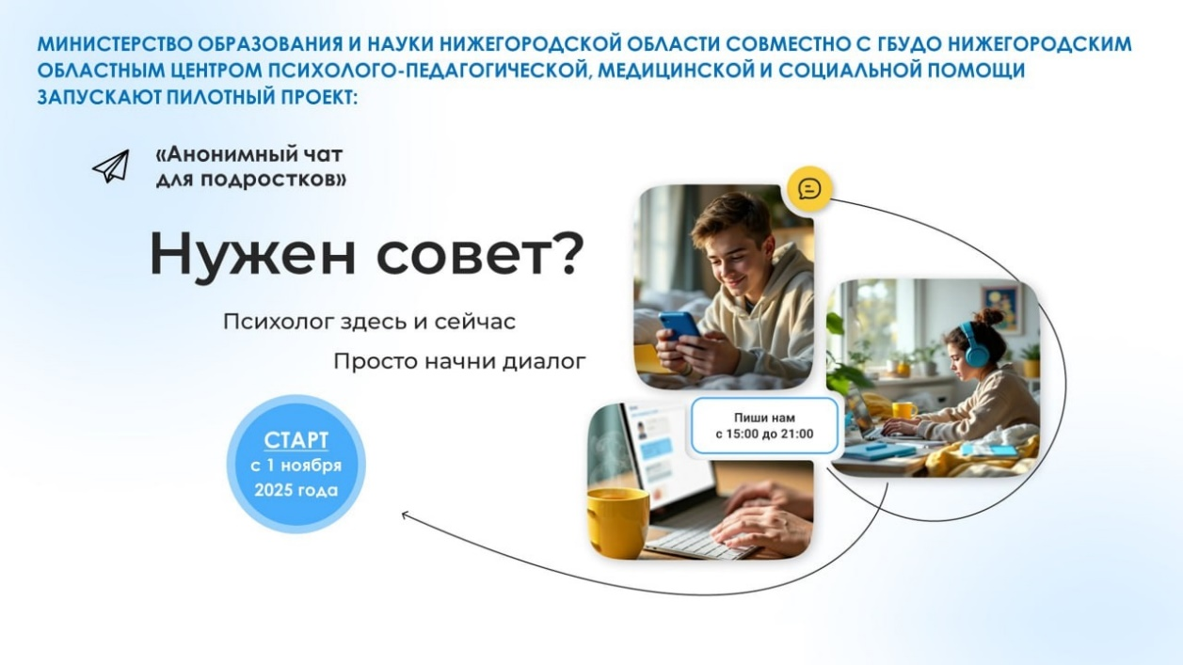

«Анонимный чат для подростков «Мы с тобой онлайн»
Ссылка на платформу: https://мыстобойонлайн.рф/
1 ноября 2025 года министерство образования и науки Нижегородской области совместно с Нижегородским областным центром психолого-педагогической, медицинской и социальной помощи запустили проект «Анонимный чат для подростков «Мы с тобой онлайн».
Кто может написать в чат?
Чат предназначен для детей и подростков в возрасте от 6 до 18 лет, обучающихся в школах или учреждениях СПО Нижегородской области. Каждый ребенок может анонимно написать в чат и получить поддержку!
Что предлагает чат?
• Возможность анонимно поделиться своими переживаниями со специалистами. О них никто не расскажет.
• Советы по улучшению эмоционального состояния от профессиональных психологов-консультантов. Они смогут помочь тебе.
• Помощь в выборе правильного направления действий для преодоления трудных ситуаций. Любая проблема разрешима, поверь.
Не оставайся наедине со своими переживаниями! Мы здесь, чтобы поддержать тебя.

